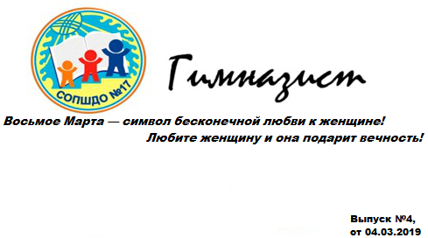

Стихи для учителей и девочек
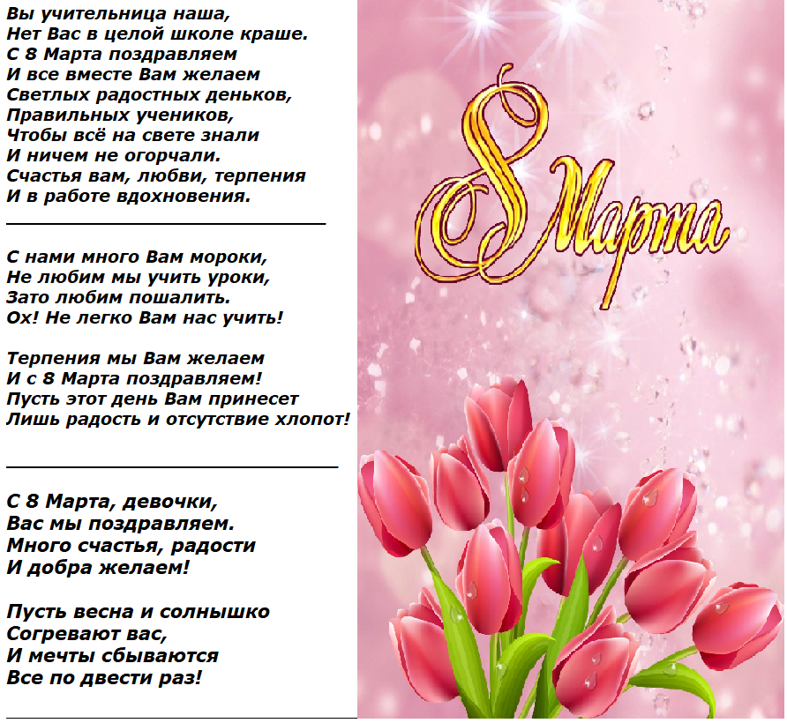
Новости Школы
26 февраля школьным инспектором старшим лейтенантом полиции Оспановой А.Б был проведен очередной "Инспекторский час" с учениками 5-6 параллелей. Айсулу Бауыржановна объяснила ученикам о правилах поведения в школе,о недопущении правонарушений так же ученикам напомнили о мерах безопасности по дороге в школу: переходить дорогу в положенном месте, не ходить по слабоосвещенному маршруту, не разговаривать с незнакомыми людьми
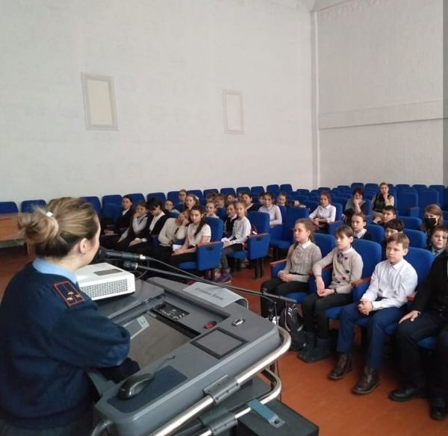

23 ақпанда №17 ЖОББСОБМ-де интеллектуалды ойындардың марафоны өтті: асық ату, тоғыз құмалақ, шахмат, жылдамдық кубик. 1 - 8 сынып оқушылары қатысты.
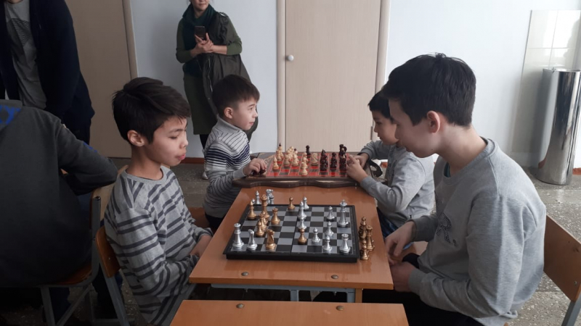
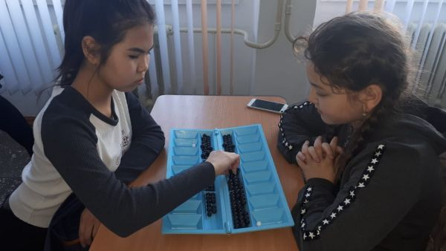
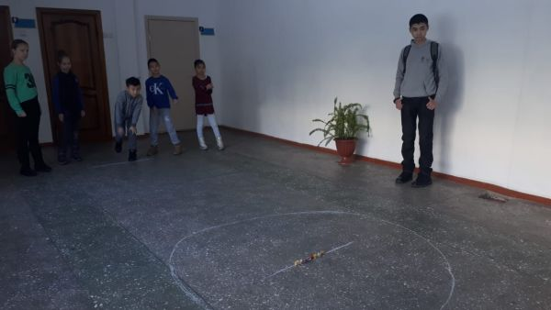
Школьная жизнь – это не только уроки, контрольные, олимпиады, но и весёлые конкурсы. Учителя открывают ученикам огромный мир знаний, развивая в них стремление совершать собственные открытия. Но намного увлекательнее открывать детские планеты. Творческий учитель может «заразить» творчеством. В нашей школе очень много талантливых учителей и ребят. Поэтому из года в год растет число участников ставшего уже традиционным конкурса «Творческий тандем», где свое исполнительское мастерство демонстрируют учителя вместе с учениками.
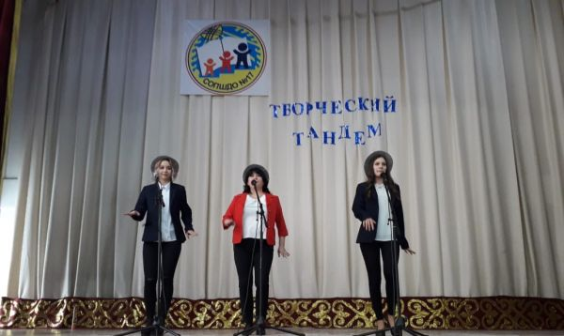
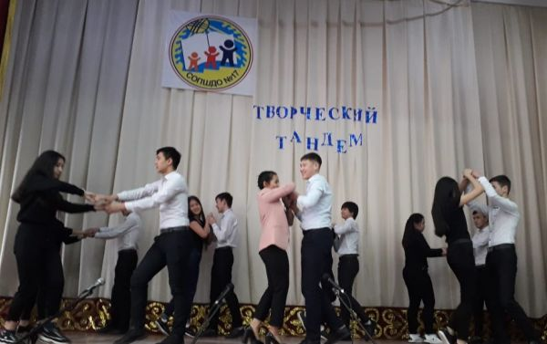
8 февраля 2019 года педагогический коллектив СОПШДО №17 был ознакомлен с инструкцией по регистрации пользователя в мобильном правительстве. Инструкция состоит из 3х способов, включающие пошаговое подключения mGovчерез портал «Электронное правительство» (в случае, если вы не зарегистрированы на портале «Электронное правительство»), подключения к mGov через центры обслуживания населения (процедуру подключения к Мобильному правительству проводят непосредственно работники ЦОН, пользователю необходимо при себе иметь удостоверение личности и номер сотового телефона, куда придет проверочный код, а также заполнить пользовательское соглашение) и подключения mGov через мобильное приложение mGov.
